Методические рекомендации
по обучению написанию цифр

В методических рекомендациях представлена методика обучения письму цифр в первом классе, гигиенические правила письма, методический комментарий к написанию цифр, упражнения по подготовке руки к письму.
Адресуется для учителей начальных классов.

К концу первого года обучения все учащиеся должны овладеть навыком письма цифр. Практика показывает, что написание цифр вызывает у школьников определенные трудности.
Шестилетний ребенок видит цифру в целом, не выделяя в ней элементов. Отсюда искажение цифр и их элементов на письме. Поэтому так важно на первых этапах обучения письму цифр уделять внимание начальному анализу и синтезу каждой цифры, сравнению и сопоставлению одинаковых элементов разных по конфигурации цифр.

Методика обучения письму цифр включает следующие этапы:

- Анализ образца. Прежде чем приступить к объяснению написания цифры, необходимо показать детям ее образец, вместе рассмотреть его, выяснить, из каких элементов состоит цифра (палочки, закругления, волнистая линия), в каких цифрах эти элементы уже встречались.

- Демонстрация учителем наглядного написания цифр. Показ учителем написания цифры должен сопровождаться краткими пояснениями о том, какая линия проводится, где она начинается, в каком направлении ведется и где заканчивается, какой будет следующая линия.

- Подготовка к написанию цифр:

а) «письмо в воздухе» - дети, взяв ручки, в воздухе повторяют порядок и последовательность написания цифры, что позволяет запомнить общее движение руки;
б) письмо по кальке или пластмассовому трафарету – следующий этап, помогающий первокласснику перейти к написанию цифры нужного размера.

Письмо цифр учащимися. За написанием первых цифр педагог должен понаблюдать, чтобы своевременно подкорректировать правильность написания.

Приступая к обучению написанию цифр, учителю необходимо помнить следующее:

- все цифры пишутся высотой в клетку в правой ее половине и «опираются» на правую ее сторону;
- ширина цифры должна быть примерно в 2 раза меньше ее высоты.

Гигиенические правила письма:

- сидеть надо прямо, не касаясь грудью стола;
- ноги должны стоять всей ступней на полу или подставке;
- голову при письме необходимо склонять чуть влево (для тех, кто пишет правой рукой) и вправо (для тех, кто пишет левой рукой);
- ручку следует держать тремя пальцами: большим, указательным и средним, а безымянный и мизинец при этом необходимо подогнуть к ладони. Пальцы от стержня располагаются на расстоянии 1-1,5см;
- тетрадь лежит под углом к краю стола. Начало строки на странице, где идет работа, приходится на середину груди;
- нельзя менять наклон тетради во время письма.

Шестилетний ребенок во время письма быстро утомляется, так как еще не в полной мере окреп его позвоночник, недостаточно развиты мелкие мышцы кисти руки, тонкая и точная координация движений. Перед письмом, вовремя, а также после письма ему требуется подготовить руку, расслабить мышцы, изменить позу. В этом могут помочь следующие упражнения:

- соедините руки ладонями вместе и вытяните их вперед. Разведите кисти рук в стороны, не размыкая запястий;
- сожмите пальцы одной руки по одному, чтобы получился кулак. По одному их разожмите. Аналогично выполните упражнение другой рукой;
- вытяните руки вперед перед грудью. Пальцы правой руки сожмите в кулак. Разожмите пальцы правой руки. Пальцы правой руки сожмите в кулак. Разожмите пальцы левой руки. Выполняйте попеременно;
- ладони вместе, пальцы сцеплены в замок. Попеременно сгибайте и разгибайте пальцы;
- руки с разведенными пальцами положите на стол. Поочередно постукивайте по столу каждым пальцем то одной, то другой руки.
В каждую физкультминутку необходимо включать 2-3 упражнения.

Методический комментарий к написанию цифр

Цифра 1 состоит из двух элементов – палочек, одна из которых короче другой. Сначала пишется маленькая палочка. Начинают писать ее немного выше центра клетки и ведут к верхнему правому углу клетки. Затем пишут основную наклонную палочку от верхнего правого угла к середине нижней стороны клетки.

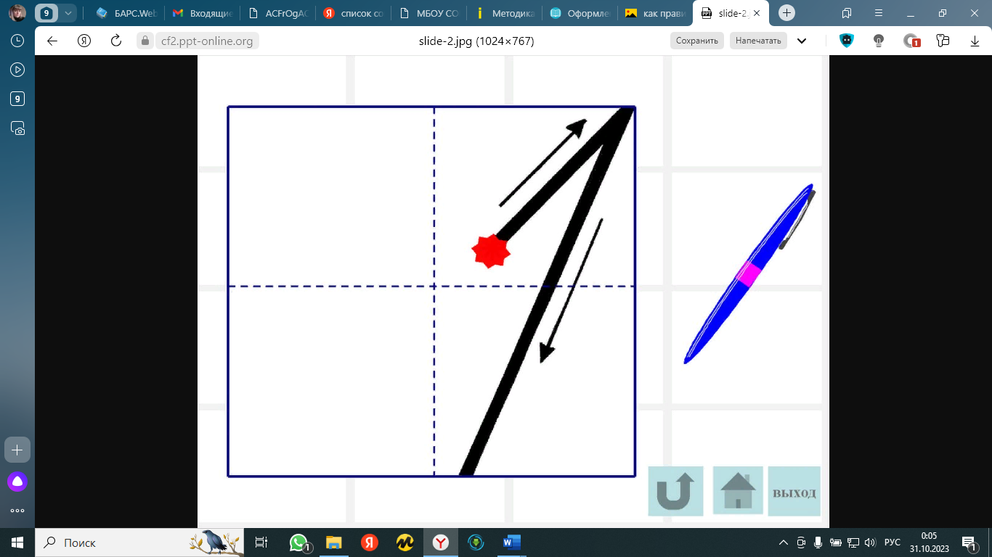

Цифра 2 состоит из верхнего малого полуовала, наклонной и волнистой линий. Начинают писать цифру немного выше центра клетки, ведут линию вверх, закругляют ее в правом верхнем углу, ведут наклонную линию к середине нижней стороны клетки. Затем вдоль нижней стороны клетки пишут волнистую линию (вверх, вниз, вверх).

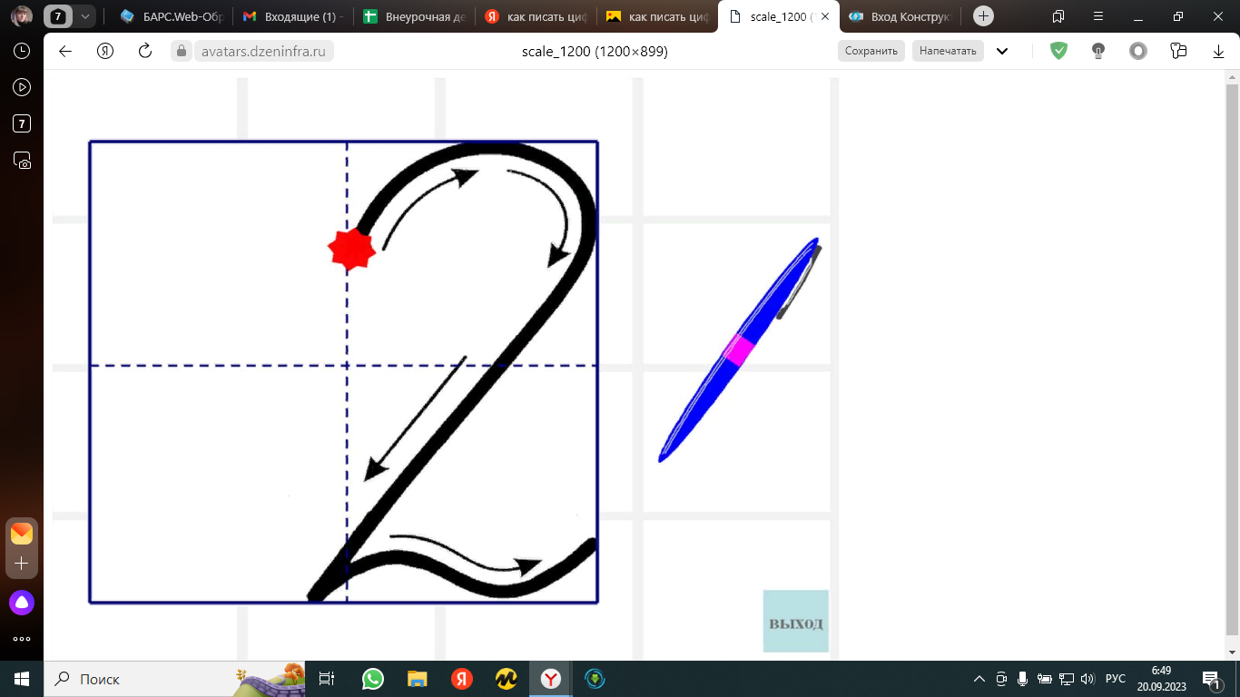

Цифра 3 состоит из верхнего и нижнего малых полуовалов. Начинают писать цифру немного выше центра клетки (примерно в той же части клетки, что и цифру 2). Начало написания первого элемента цифры 3 очень похоже на первый элемент цифры 2. Верхний полуовал доводят почти до центра клетки и, не отрывая ручки от бумаги, пишут нижний полуовал. Нижний полуовал немного больше верхнего.

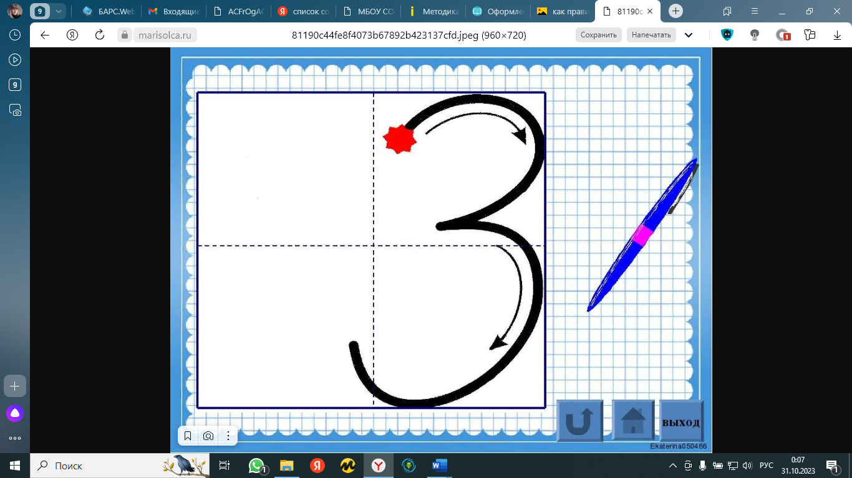

Цифра 4 состоит из трех палочек. Начинают писать первую палочку немного правее середины верхней стороны клетки и ведут ее к центру клетки. Оторвав ручку от бумаги, пишут третью палочку, которая начинается чуть выше середины правой стороны клетки, и ведут наклонную линию к середине нижней стороны клетки.

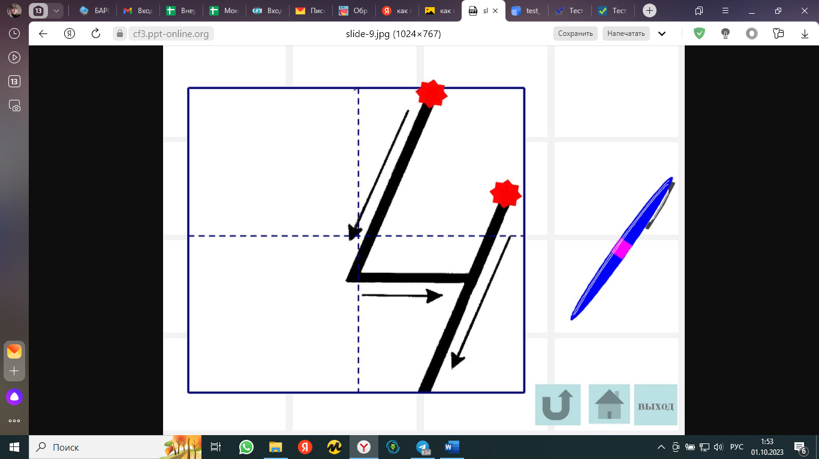

Цифра 5 состоит из маленькой прямой палочки, правого полуовала и горизонтальной волнистой линии. Сначала пишется маленькая прямая палочка. Начинают ее писать немного правее середины верхней стороны клетки (как и цифру 4) и ведут наклонно до центра клетки. Из этой точки пишут малый правый полуовал такой же, как второй элемент у цифры 3. Затем вверху слева направо пишется последний элемент (слегка прогнутая вниз палочка). Начало его совпадает с началом первого элемента цифры, а заканчивается элемент в верхнем правом углу клетки.

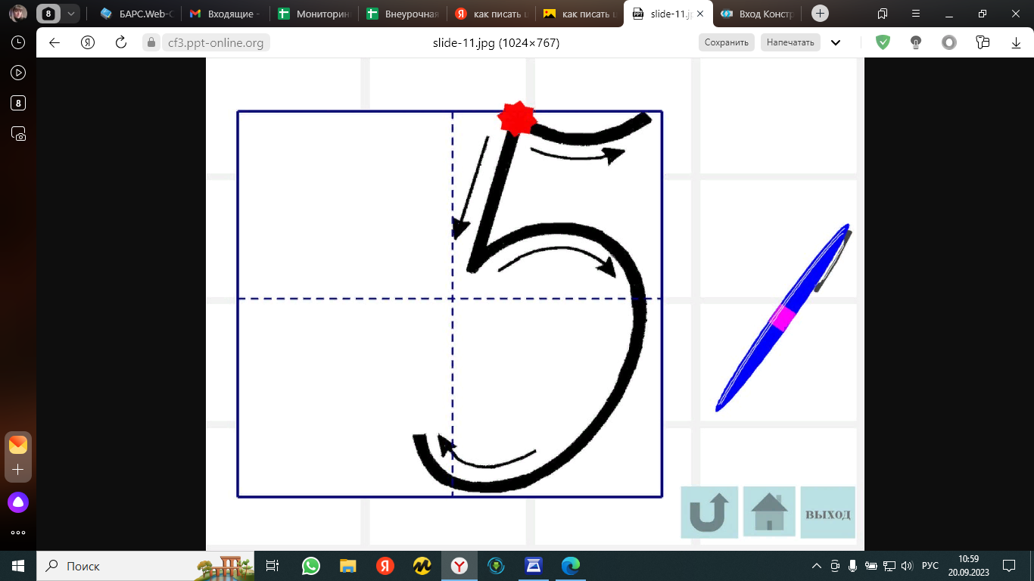

Цифра 6 состоит из большого левого и малого правого полуовалов. Начинают писать цифру немного ниже верхнего правого угла клетки. В правом верхнем углу клетки делают закругление, пишут большой левый полуовал, касаются середины нижней стороны клетки, ведут линию вверх, закругляя ее влево немного выше середины клетки.

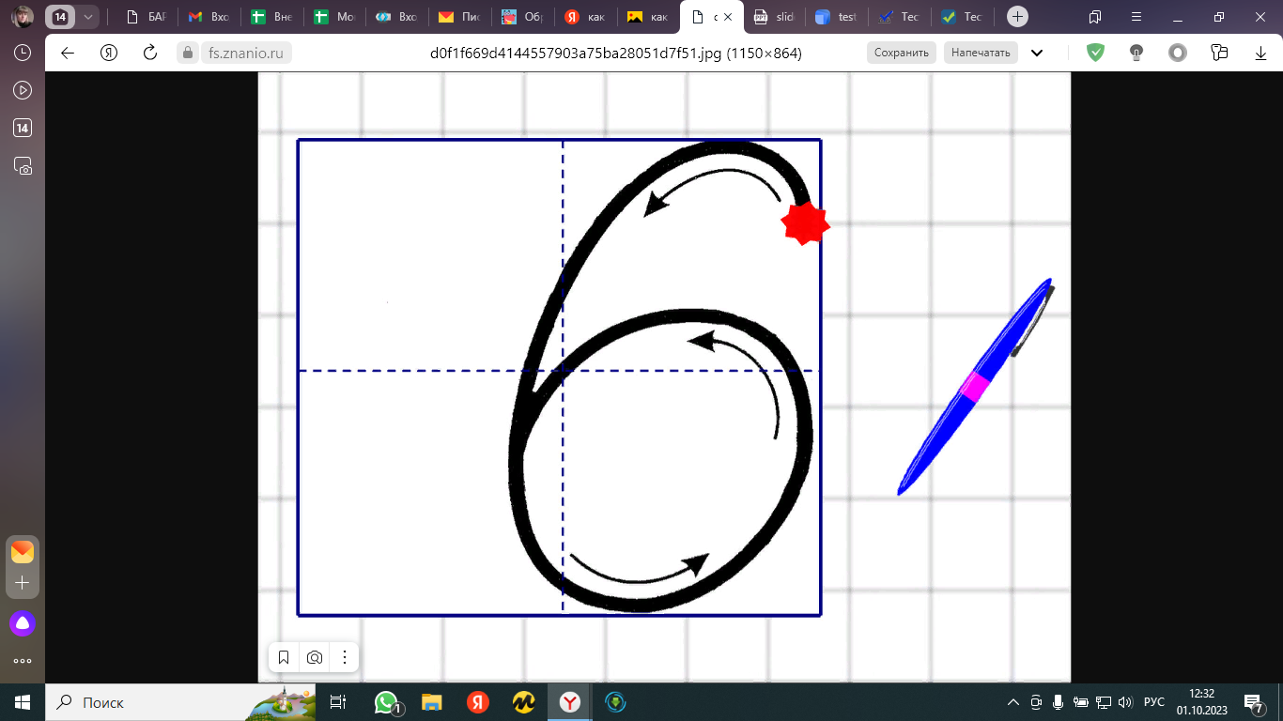

Цифра 7 состоит из волнистой линии, большой и маленькой палочек. Начинают писать волнистую линию чуть ниже середины верхней стороны клетки, доводят ее до верхнего правого угла клетки. Написание первого элемента цифры 7 совпадает с написанием последнего элемента цифры 2 (движение ручки вверх, вниз, вверх) с той разницей, что у двойки этот элемент расположен на нижней линии клетки, а у семерки – под верхней линией клетки. Из верхнего правого угла проводят наклонную палочку к середине нижней стороны клетки как у цифры 1. Маленькая горизонтальная палочка должна перечеркивать длинную палочку примерно посередине.

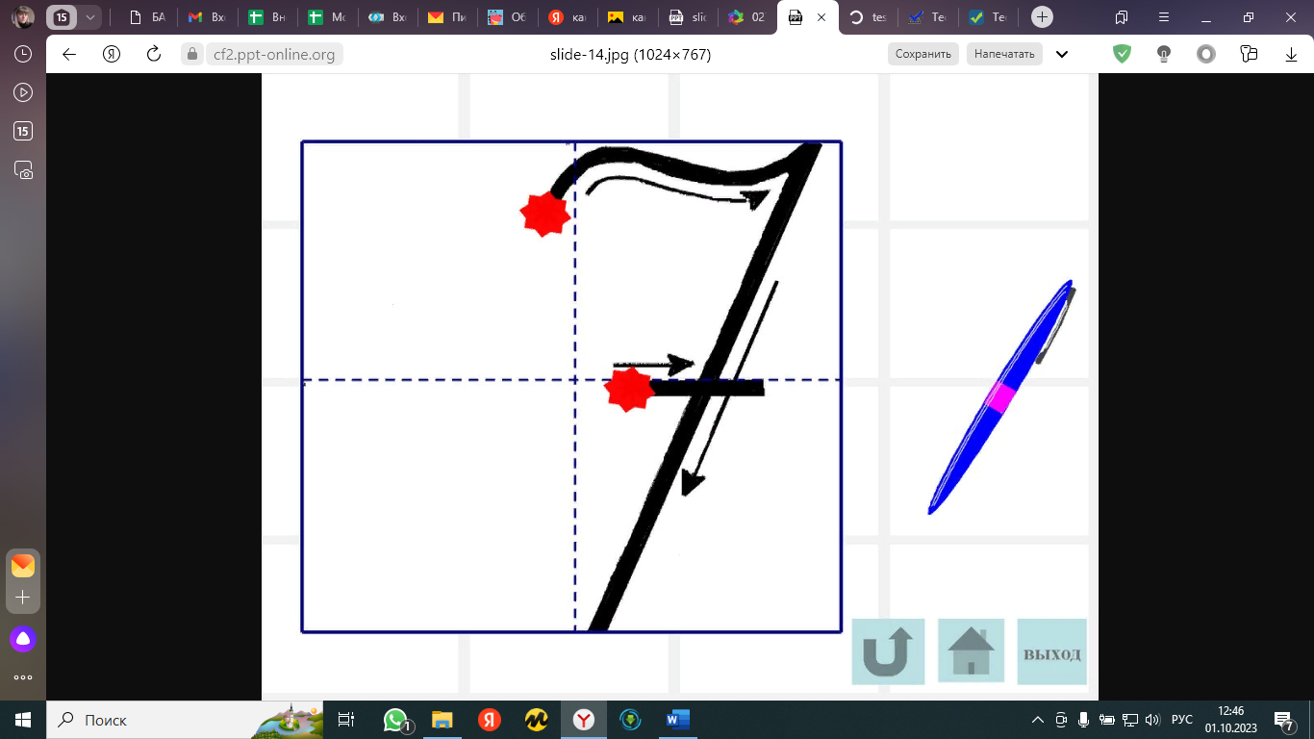

Цифра 8 состоит из верхнего и нижнего малых овалов. Верхний овал немного меньше нижнего. Начинают писать ее немного ниже и правее середины верхней стороны. Ведут линию вправо и вверх, закругляют в правом верхнем углу клетки, затем справа налево к середине нижней стороны клетки, закругляют и поднимаются вверх к начальной точке.

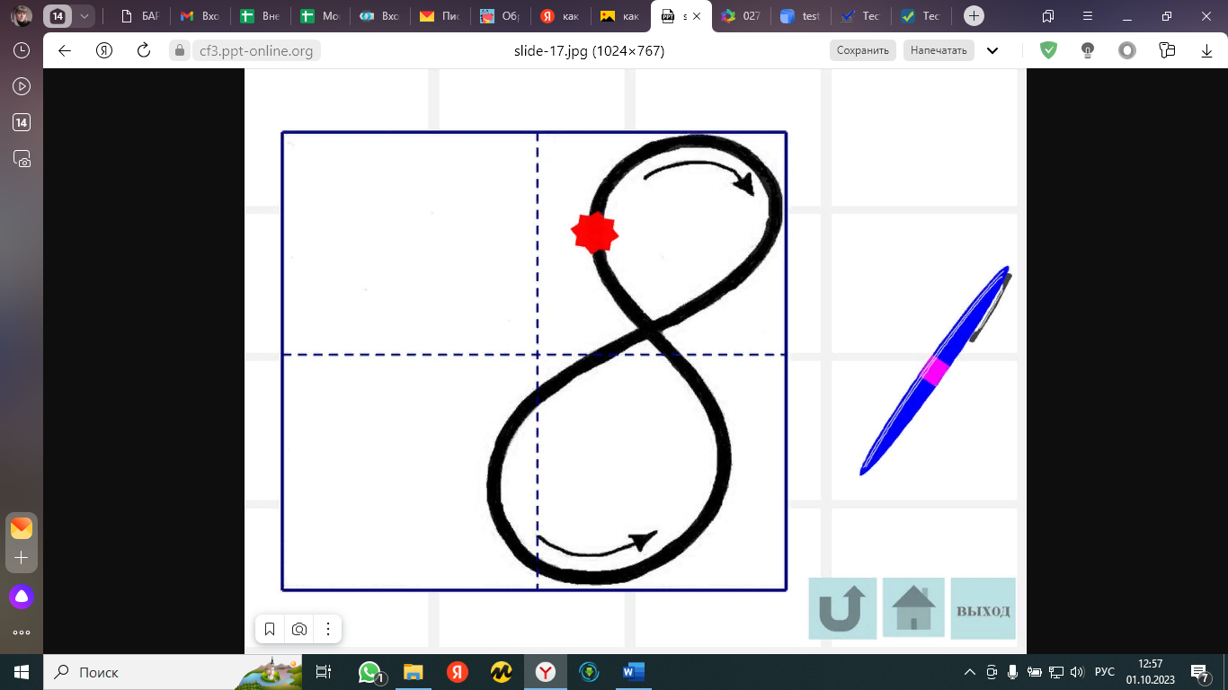

Цифра 9 состоит из малого овала и большого правого полуовала. Начинают писать цифру немного ниже правого верхнего угла клетки (примерно там, где и начало цифры 6), ведут линию вверх налево, закругляя ее к центру клетки, затем направо вверх к исходной точке. От начальной точки пишут большой правый полуовал, касаясь середины нижней стороны клетки.

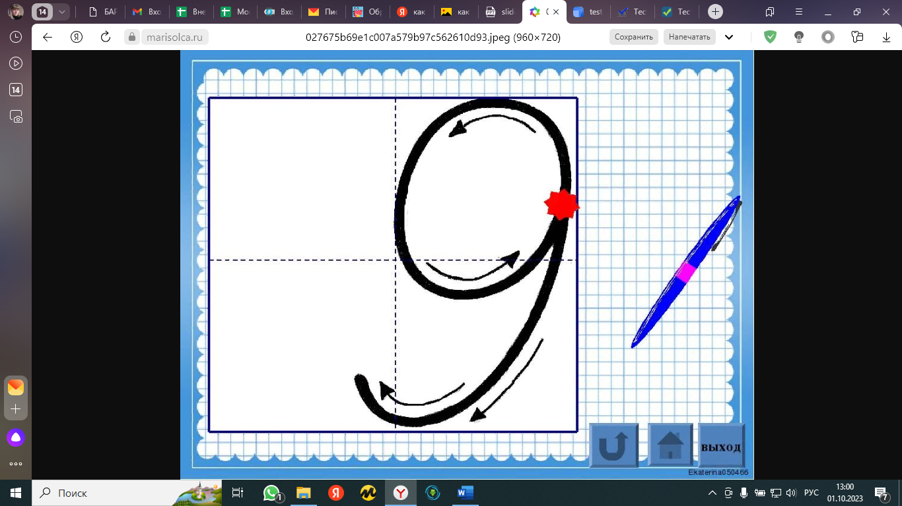

Цифра 0 представляет собой овал. Начинают писать цифру немного ниже верхнего правого угла клетки (примерно там же, где начинается написание цифр 6 и 9). Первая половина цифры пишется так же, как и у цифры 6. В правом верхнем углу клетки делают закругление, пишут большой левый полуовал, касаются середины нижней стороны клетки, дальше линия плавно ведется вверх к исходной точке.

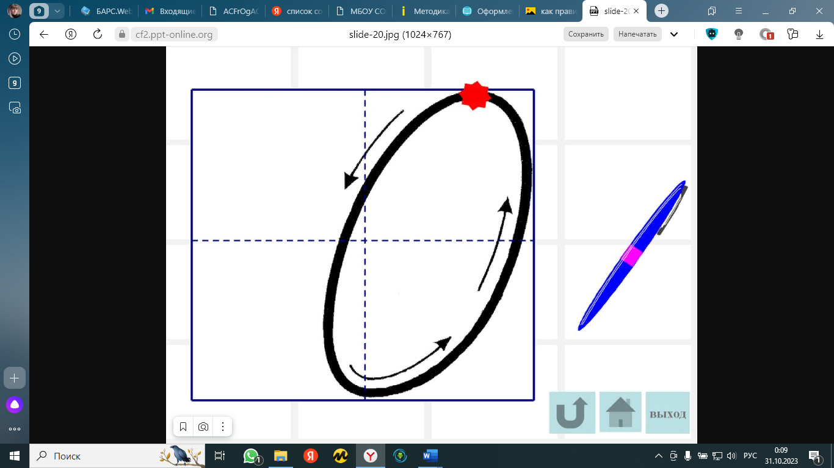

Примечание: нельзя добиваться от первоклассников устного воспроизведения последовательности написания цифр. Взрослый помогает ребенку проговаривать вслух производимые действия: отступаю 2 клетки вниз, одну клетку в сторону, веду линию из уголка на середину нижней стороны клетки, вверх, вниз, вверх и т.д.
Литература:
1. Ковалевская Л.Н. Методический комментарий к написанию цифр //Пачатковае навучанне: сям’я, дзіцячы сад, школа. - №4-2007-С.51,57.
2. Ковалевская Л.Н. Обучение написанию цифр в 1 классе//Пачатковае навучанне: сям’я, дзіцячы сад, школа. - №7-2007-С.12.

